§4 高斯定理
一、电力线
1、引入目的：形象化、直观性地描写电场，作为一种辅助工具。
2、引入方法：电场是矢量场，引入电力线要反映场的两个方面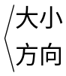，在电场中人为地作出许多曲线，作法如下：
（1）反映电场方向——曲线上每点切向与该点场方向一致；
（2）反映电场大小——用所画电力线的疏密程度表示，电力线数密度与该点场的大小成正比
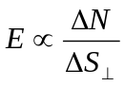
其中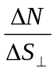表示通过垂直场方向单位面积的电力线条数——电力线数密度，参见图1-15。

(a) 垂直时：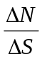 (b) 非垂直时：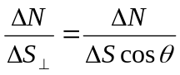
图1-15
在SI制中，比例系数取1，则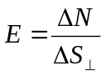，即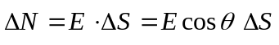。更精
确地有：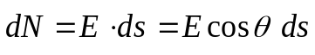。
例：点电荷Q均匀辐射N根电力线，各向同性，半径为的球面上电力线数密度为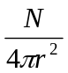；而场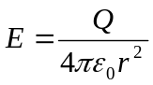，两者一致，且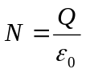，球面立体角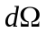中占（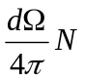）根。
3、电力线的普遍性质
(1) 电力线起自正电荷（或来自无穷远处）、止于负电荷（或伸向无穷远处），不会在没有电荷的地方中断——不中断；
(2) 对于正、负电荷等量的体系，正电荷发出的电力线全部集中到负电荷上去。——不多余；
(3) 无荷空间任两条电力线不相交——不相交（否则，场则不唯一）；
(4) 电力线不能是自我闭合线——不闭合。
4、说明
(1) 电力线非客观存在，是人为引入的辅助工具；
(2) 电力线可用实验演示；
(3) 几种带电体电力线的分布（图 略）。
二、电通量
静电场是用描述的矢量场。一般地，研究矢量场时常引入矢量的通量概念，如：流体力学中的流量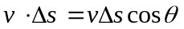等，静电场中虽无什么在流，但可藉此研究静电场。
1、定义电通量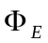
在电场中通过一曲面元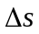的电通量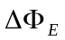定义为：
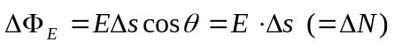
式中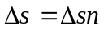。因可锐角、钝角，故可正、可负。
对于非无限小的曲面，有
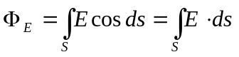
其中，任意曲面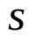的法向有两种取法，对于不闭合的曲面，其法向取何方向无关紧要。
对于闭合曲面，其电通量定义为：
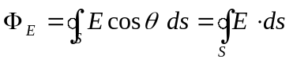
并规定：取闭合曲面的外法向矢为正，则电力线穿出处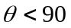，为正（出正），进入处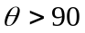，为负（入负）。
1、点电荷场中电通量示例
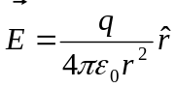 （使用库仑定律）
(1)面元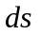的电通量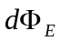
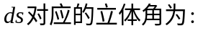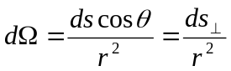（球面度），如图1-16(a)所示，故
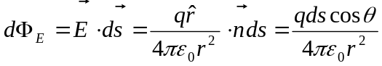
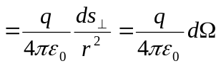
(2) 任意曲面的电通量
划分成为许多面元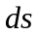，则
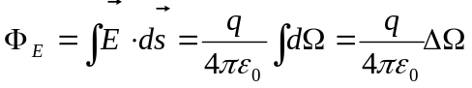
其中，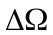为对q点所张开的立体角，如图1-16(b)所示。

(a) (b)
图1-16
(3) 任意闭合曲面的电通量
虽然为矢量，但的通量为标量，可代数和。以闭合面外法向为正参考，则
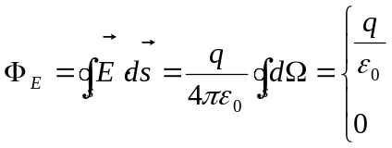
与r无关。具体解释如图1-17，其中
① 当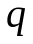在内：处处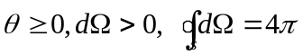，故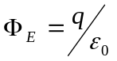。
② 当在外：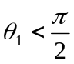，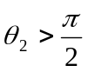 且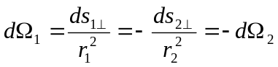，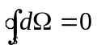，故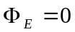。

(a) (b)
图1-17
[说明]
(1) 电场对任曲面的在数值上等于通过该曲面电力线的条数。例如，图1-18 (a)中，共发出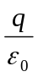条力线，通过立方体表面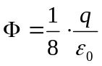条；图1-18(b)中，半球面的可用圆面的代之。

(a) (b)
图1-18
(2) 如图1-19，在内，的有效性相当于只一次穿过闭合面；在外，电力线与面相交偶数次，穿进、穿出相消。

(a) (b)
图1-19
三、高斯定理
1、单个点电荷情况
上述在一个点电荷的电场中已证得
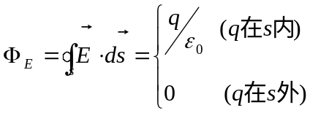
且注意其中已运用了库仑定律（如）。
- 多个点电荷情况
现结合场强叠加原理，给出多个点电荷存在时场中任意闭面的电通量结果——高斯定理。
设空间有一组点电荷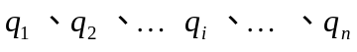，则任一点的场为
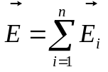 （场叠加原理）
又令一任意形状的闭曲面包围电荷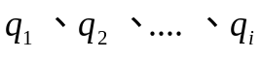，而另外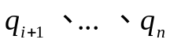电荷在之外。则

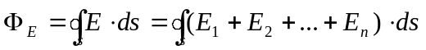
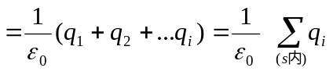
即分立电荷时，有
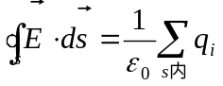

3、电荷连续分布情况
若内的电荷非分立分布，而是连续体分布，作变换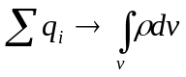，则有
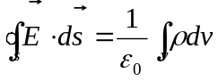
其中与对应。
上述即Gauss定理的数学表述，它表明：通过任一闭合曲面的电通量等于该曲面所围所有电荷电量的代数和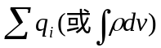除以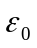，与闭合曲面外的电荷无关。此处的闭合面称为高斯面。
4、高斯定理的几点认识与说明
(1) 高斯定理是静电场基本定理之一，反映了静电场是有源场。
高斯定理所述是矢量场之闭面通量，其结果可用闭面内电量代数和表述。静电场的电力线是有头有尾的，发于正、止于负电荷。
(2) 高斯定理给出了场与场源间的一种联系，这种联系非直接。
由高斯定理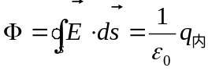知，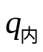与之间是积分关系，非直接的；而与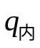是直接的关系。若=0，则=0，但不意味着面上处处=0。
仅指内电荷电量的代数和（可正、可负），而则指空间所有电荷激发场之合贡献，面上的随点而异，当然在面上取值，且与面元间夹角关系十分重要。
封闭面之外的电荷分布并不影响封闭面的，但这不意味外的电荷分布不影响面上各点的场的大小、方向；同样，一定的电荷在内的分布情况也不影响，但不是说内电荷分布变化时不影响上各点的大小、方向，例：

(a) 相同，q在外移位（分布变）， (b) 相同，q在内移位（分布变），
虽不变，但上各点变。 虽不变，但上变。
图1-20
(3) 高斯定理积分形式是对一个区域而言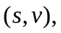仅反映该区域整体面貌，是粗糙地提供信息。一般地，不能用此求得每个场点的场强，仅当电荷分布乃至场分布具有某种对称性时，才能仅用此求得场。但求不出时切不可误作该定理不成立（因为完全确定矢量场需要通量、环流性质）。
(4) 高斯定理是从库仑定律导出的，主要反映平方比律，即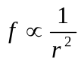。若库仑定律不服从平方反比律，则得不出高斯定理。因而，证明此定理正确与否，即是证明库仑定律正确性的一种间接方法，此法精度比库仑扭称法高得多。
(5) 认为高斯定理与库仑定律完全等价或从高斯定理出发可导出库仑定律的看法是欠妥的，这因为此定理并未反映静电场是有心力场这一特性。在静电范围，库仑定律比高斯定理包含更多信息。
四、高斯定理的应用
1、应用高斯定理说明电力线的性质。
(1) 说明电力线的起点和终点。
(2) 说明电力线的疏密与的大小关系。电力线管两截面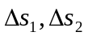处通量相等：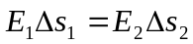。
2、解题示例
(1) 电荷分布乃至场分布具有一定对称性时，可用此定理解答。
(2) 解题步骤
① 分析场的对称性，明确的方向；
② 设计（取）通过场点的高斯面（简单几何面），使与的各部分平行，或垂直，或夹恒角；
③ 计算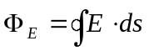；
④ 计算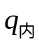；
⑤ 应用定理求的大小，结合方向得出。
(3) 典型问题：已知电荷分布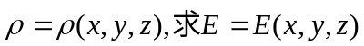。
例1：求均匀带电，半径为R的球壳内、外之场。
电荷均匀球面分布：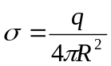，如图1-21(a)分析对称性，则

(a) (b)
图1-21
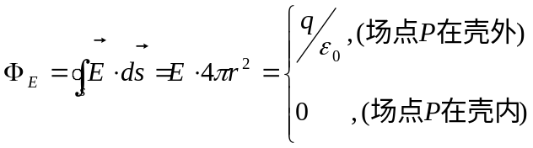
所以
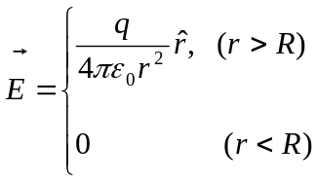
场强大小分布如图1-21 (b)所示。P点在壳外时相当于在球心O点置点电荷之场。
例2：均匀带正电，半径为R 的球体内、外之场。
电荷均匀体分布，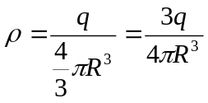。同于例1分析场的球对称性，取高斯面为球面，则
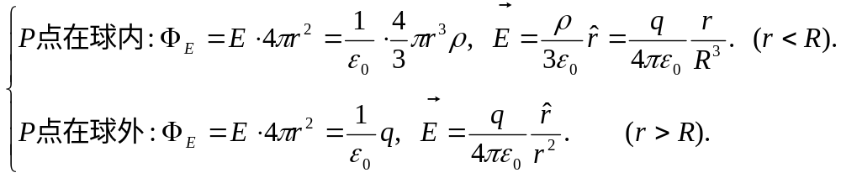
E ~ r曲线如图1-21。

图1-21
[拓展]
- 例2也可在例1基础上，视为多层厚为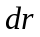的球形面电荷分布的场进行叠
加求解。
- 可推广至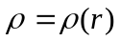，方法同上，只是的计算稍繁。
例3：均匀带电线密度为的无限长细棒之场。
电荷均匀线分布。对称分析，取高斯面为圆柱面，如图1-22。
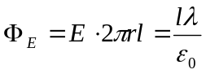
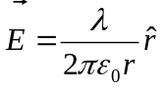
该结果与前述积分法令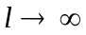的结果一致（参见图1-11）。

图1-22
例4：均匀面密度为的无限大平面薄板之场。
电荷均匀面分布，取平板上对称的两面元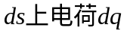之场进行分析，如图1-23(a)；取合适高斯面，如图1-23(b)所示 ，两侧场反向，大小与场点到板的距离无关。
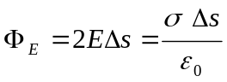
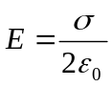
注意：考察分母中因子2的来源（与以后带电无限大导体平板情况比较）。

(a) (b)
图1-23
[拓宽知识]
- 半径为R的均匀带电的长圆柱体。
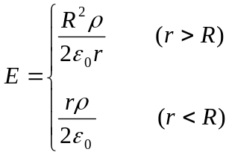
半径为R的均匀带电的长圆柱面。
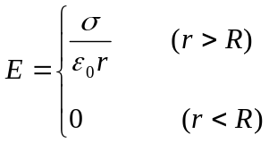
- 厚度为2d、均匀带电的无限大平板，如图1-24。
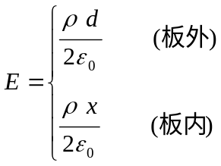

图1-24 图1-25
- 组合无限大均匀带电的平面，示例与说明见图1-25。
- 均匀带电椭球体。椭球体内、外场点处的场不能由上述高斯定理求出，但不意味着该定理不成立。

